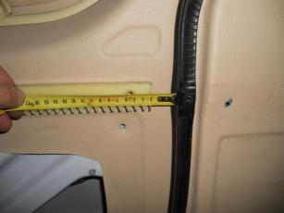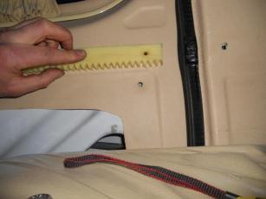
Зображення 1 Зображення 2
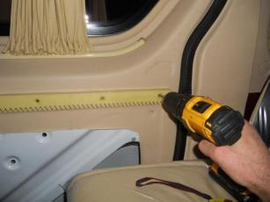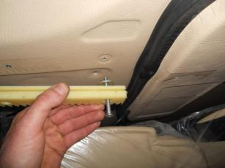
Зображення 3 Зображення 4
Зображення 1 - вирівняйте задню частину рейки так, щоб між гумкою дверцят залишався зазор у 3 см.
Зображення 2 - вирівняйте нижню частину рейки так, щоб вона була паралельна перекриттю підлоги дверей (показано стрілкою) і переконайтеся, що вона паралельна передній частині шестерні.
Необхідно просвердлити отвір свердлом на 6 мм з отвору позаду зубчастої зубчастої рейки, вирівняної на зображенні 3.
Вставте болти 6x60 і шайбу 8 мм (показано стрілкою) в отвір, просвердлений на зображенні 4, і замініть його.

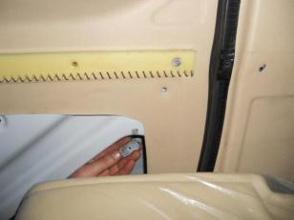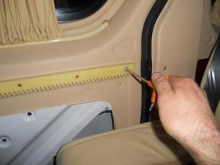
Зображення 5 Зображення 6
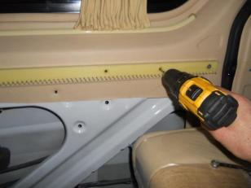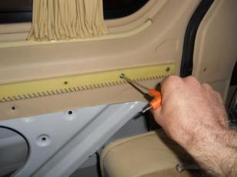
Зображення 7 Зображення 8
На зображенні 5 видно, що ззаду розміщена плоска гайка для затягування болтів 6x60.
На зображенні 6 показано затягування болтів 6х60.
На зображенні 7 слід просвердлити отвори на зубчастій рейці, що залишилася, свердлом 6 мм і затягнути болти 6x30.
На зображенні 8 показано затягування болтів 6х30.

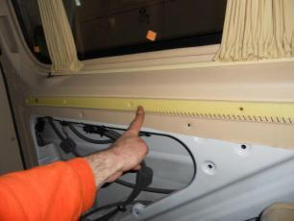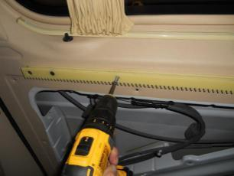
Зображення 9 Зображення 10
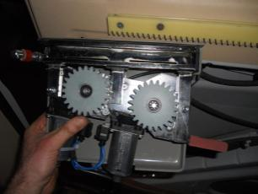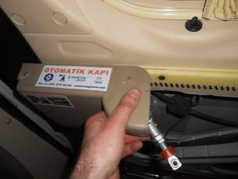
Зображення 11 Зображення 12
На зображенні 9 видно, що отвори на зубчастій рейці потрібно просвердлити свердлом на 6 мм.
Шурупи 6x38 (показані стрілкою) необхідно затягнути в отвір, показаний на зображенні 10.
На зображенні 11 потягніть ручний важіль механізму двигуна в напрямку стрілки та відпустіть двигун.
На зображенні 12 розташуйте механізм двигуна на зубчатій рейці, збігаючи прорізи.

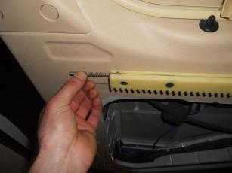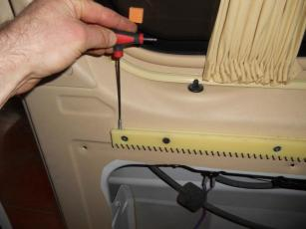
Зображення 13 Зображення 14
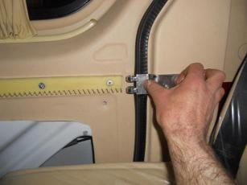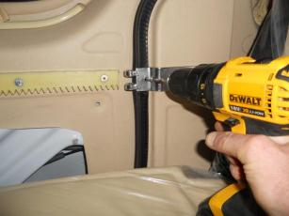
Зображення 15 Зображення 16
На зображенні 13 показано вставлення стопорної пружини в її паз.
Затягування різьбового гвинта можна побачити на зображенні 14.
На зображенні 15 шарнір двигуна має бути вирівняний так, щоб контрольні точки, зазначені стрілкою, були паралельні.
На зображенні 16 можна побачити свердління отвору свердлом 6 мм на інструмент після петлі.

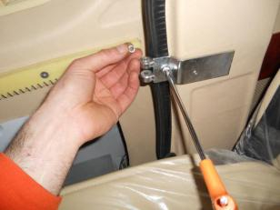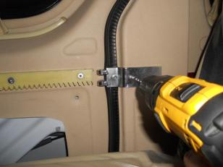
Зображення 17 Зображення 18
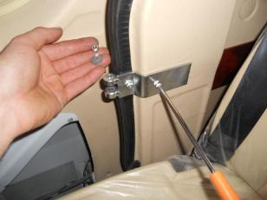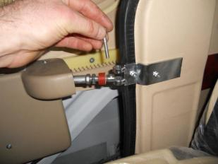
Зображення 19 Зображення 20
На зображенні 17 видно, що в просвердлений отвір закручені болти 6х20.
На зображенні 18 2-й отвір потрібно просвердлити на петлі.
На зображенні 19 болти 6x40 слід вставити в просвердлений отвір і затягнути, помістивши 6-міліметрову шайбу та волокнисту гайку на зворотному боці.
На зображенні 20 показано розміщення шарнірного регулювального болта (показано стрілкою) на петлі.

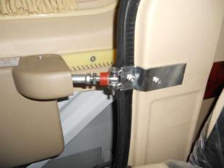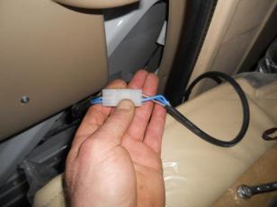
Зображення 21 Зображення 22
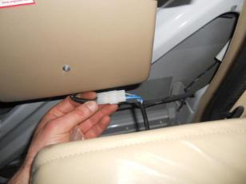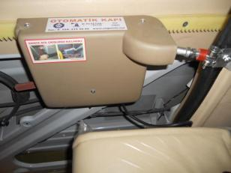
Зображення 23 Зображення 24
На зображенні 21 показано шарнірний регулювальний болт, прикріплений до петлі.
На зображенні 22 видно, що кабелі, що йдуть від двигуна та дверного модуля, підключені до розетки.
На зображенні 23 видно, що розетка захована під кришкою двигуна.
На зображенні 24 показано прихований стан розетки.

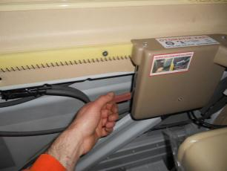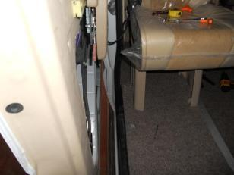
Зображення 25 Зображення 26
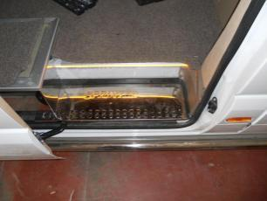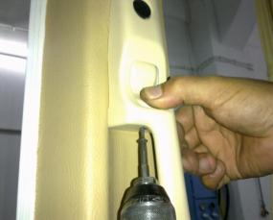
Зображення 27 Зображення 28
Переведіть двигун в автоматичний режим, потягнувши ручний важіль у напрямку стрілки на зображенні 25.
На зображенні 26 видно, що кабель двигуна тягнеться до дверного модуля разом із дверною гумкою, позначеною стрілкою.
На зображенні 27 показано протягування кабелю двигуна з-під дверної гуми до дверного модуля.
Його слід закріпити гвинтом для листового металу знизу, утримуючи натиснутою кнопку внутрішнього відкривання дверей, показану стрілкою на зображенні 28.

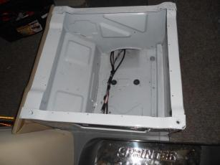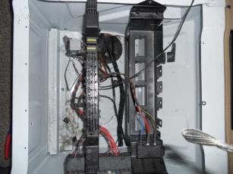
Зображення 29 Зображення 30
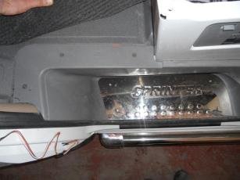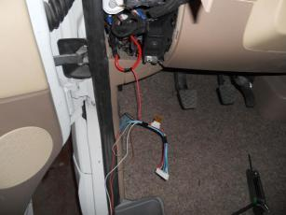
Зображення 31 Зображення 32
На зображенні 29 протягування кабелю двигуна від передньої правої пахви до лівої пахви показано стрілкою.
На зображенні 30 видно, що кабель двигуна, що йде від передньої правої пахви, тягнеться від лівої пахви до лівої сторони бардачка.
На зображенні 31 видно, що кабель двигуна протягнутий до лівої сторони бардачка під пластиковою кришкою, яка вказана стрілкою.
На зображенні 32 електричний кабель у модулі слід додати до 8-міліметрового червоного кабелю в автомобілі.

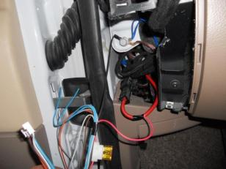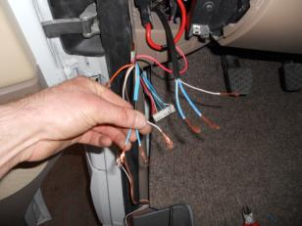
Зображення 33 Зображення 34
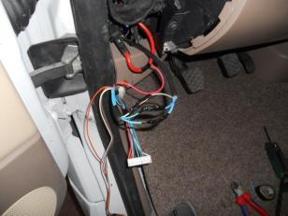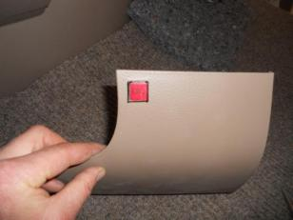
Зображення 35 Зображення 36
На зображенні 33 чорний кабель в установці модуля має бути затягнутий до болта шасі.
На зображенні 34 необхідно поєднати кабелі, що йдуть від двигуна, з відповідними в модулі.
На зображенні 35 показано зібраний стан кабелів двигуна.
На зображенні 36 показана кнопка відкриття-закриття дверей, яка встановлена ​​на пластиковій кришці.

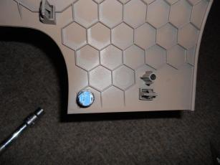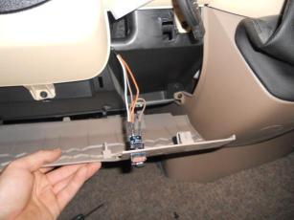
Зображення 37 Зображення 38

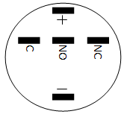
Resim 38 de görülen buton terminallerinin takılacağı yerleşim şeması
(+) uca beyaz kablo (-) uca siyah kablo (c) uca turuncu kablo (NO) ucuna siyah kablo takılacaktır.
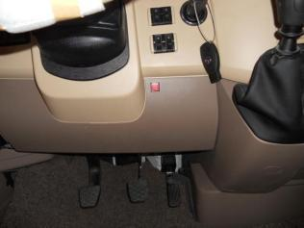
Схема 1 Зображення 39
На зображенні 37 показана кнопка відкриття/закриття дверцят, встановлена ​​на пластиковій кришці.
На зображенні 38 показано кабелі кнопки, приєднані до кнопки.
На схемі 1 показано розташування терміналу кнопки.
На зображенні 39 показано зібраний стан кнопки.

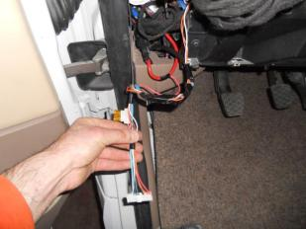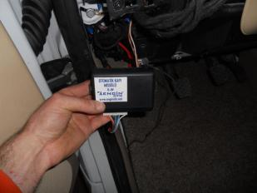
Зображення 40 Зображення 41
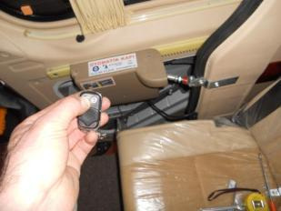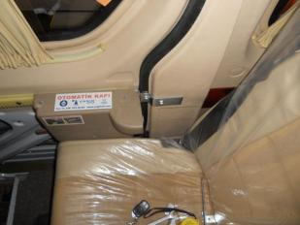
Зображення 42 Зображення 43
На зображенні 40 показано завершене підключення дверного модуля.
Зображення 41 показує дверний модуль, підключений до гнізда.
На зображенні 42, якщо натиснути кнопку або елемент керування, щоб закрити двері, двері зачиняються.
На зображенні 43 показано закритий стан дверей.

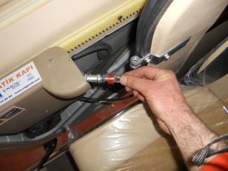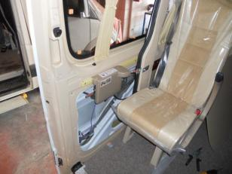
Зображення 44 Зображення 45
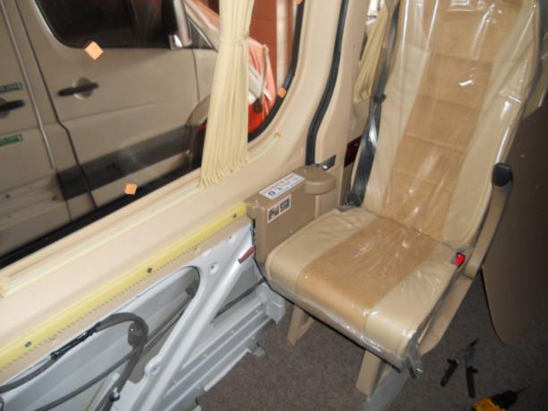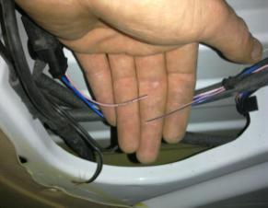
Зображення 46 Зображення 47
На зображенні 44 регулювання можна здійснити за допомогою шарнірного регулювального болта. Якщо двері залишаються відкритими після закриття, засув слід достатньо повернути в напрямку ослаблення, якщо двері втягнутий надмірно, його слід повернути в напрямку затягування .
У положенні, показаному на зображенні 43, двері повинні бути повністю закриті.
На зображенні 45 показано відкритий стан дверей.
На зображенні 46 видно закритий стан дверей.
Зображення 47, рожево-чорний трос в оригінальній системі центрального замка автомобіля всередині розсувних дверей слід обрізати та скасувати.

